Wie erstelle ich im Schulnetzwerk einen neuen Order für meine Dateien?

Aktionen mit Maus bzw. Tastatur | Bildschirmausschnitte | Alternativen und Zusatzinformationen
Klicken Sie im Fenster Novell-delivered Applications mit der linken Maustaste (MT) auf Allgemein | 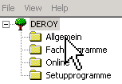 | Im Schulnetzwerk ist es für Sie nicht möglich, Programme über  zu öffnen.
Doppelklicken Sie im rechten Fenster auf Explorer. | 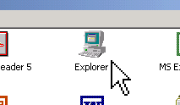 | Der Explorer wird gestartet.
Doppelklicken Sie im linken oder rechten Fenster auf das gewünschte Laufwerk K: oder S:, in dem Sie speichern wollen. | 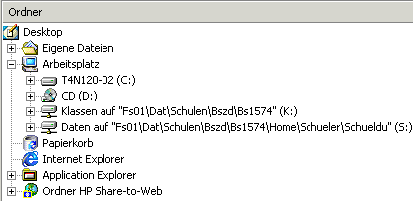 | Sie haben zwei Möglichkeiten um Dateien zu speichern. Im Laufwerk Klassen auf ... (K:) können alle Mitschüler in den Dateien lesen und schreiben. Auf Dateien in Ihrem Laufwerk Daten auf ... (S:) kann kein Mitschüler zugreifen.
Wenn Sie beispielsweise einen Ordner für eine Arbeitsgruppe anlegen wollen, doppelklicken Sie auf Klassen auf ..., dann auf Ihre Klassenbezeichnung und dann im sich öffnenden Klassenordner auf den Ordner Daten. | 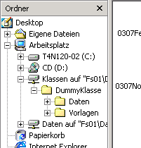 | Sie können nur im Ordner Daten eigene Ordner anlegen und Dateien speichern. Im Ordner Vorlagen können Sie Lehrerdateien öffnen, die Sie unter anderem Namen in S: oder in K: unter Daten speichern können. Im Vorlagenordner können Sie nicht speichern.
Klicken Sie im rechten Fenster mit der rechten MT auf die leere Fläche. Führen Sie den Mauszeiger auf die Zeile Neu. Es öffnet sich das Untermenü. Gehen Sie auf Ordner und klicken Sie mit der linken MT darauf. | 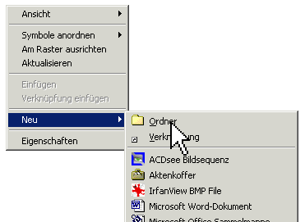 | Das Kontext-Menü, das Sie in vielen Programmen mit der rechten MT aufrufen können, zeigt die meisten Bearbeitungsmöglichkeiten, die im angeklickten Bereich möglich sind.
Ändern Sie den Namen des Ordners, indem Sie direkt anfangen zu tippen. Die blau unterlegte Schrift verschwindet automatisch. Bestätigen Sie mit der Enter-Taste. | 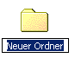 | Überlegen Sie, ob Sie später noch mehr Ordner anlegen müssen, die ähnliche Inhalte haben. Wählen Sie Namen, die gut nachvollziehbar sind, auch wenn nur die ersten Zeichen sichtbar sind.

